Draadloos netwerk geselecteerd:

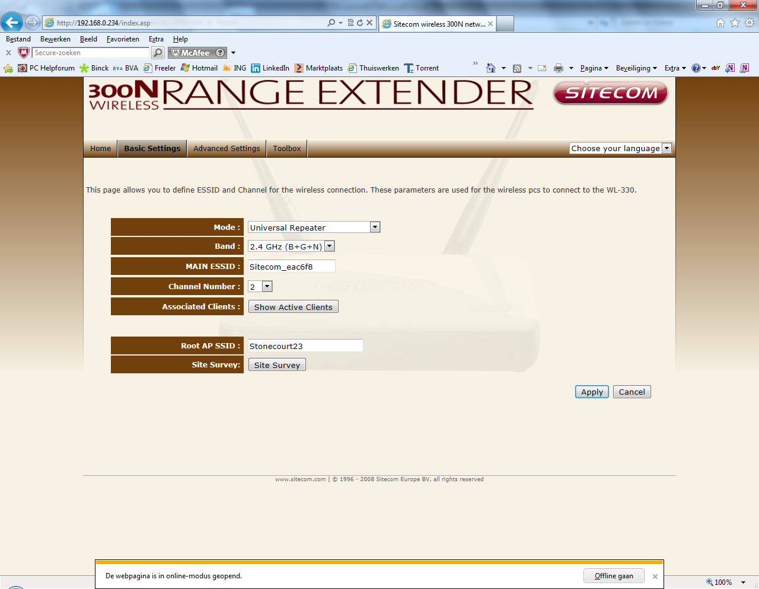
Password ingevoerd voor het bestaande draadloze netwerk.
Daarna in de toolbox IP management disabled.
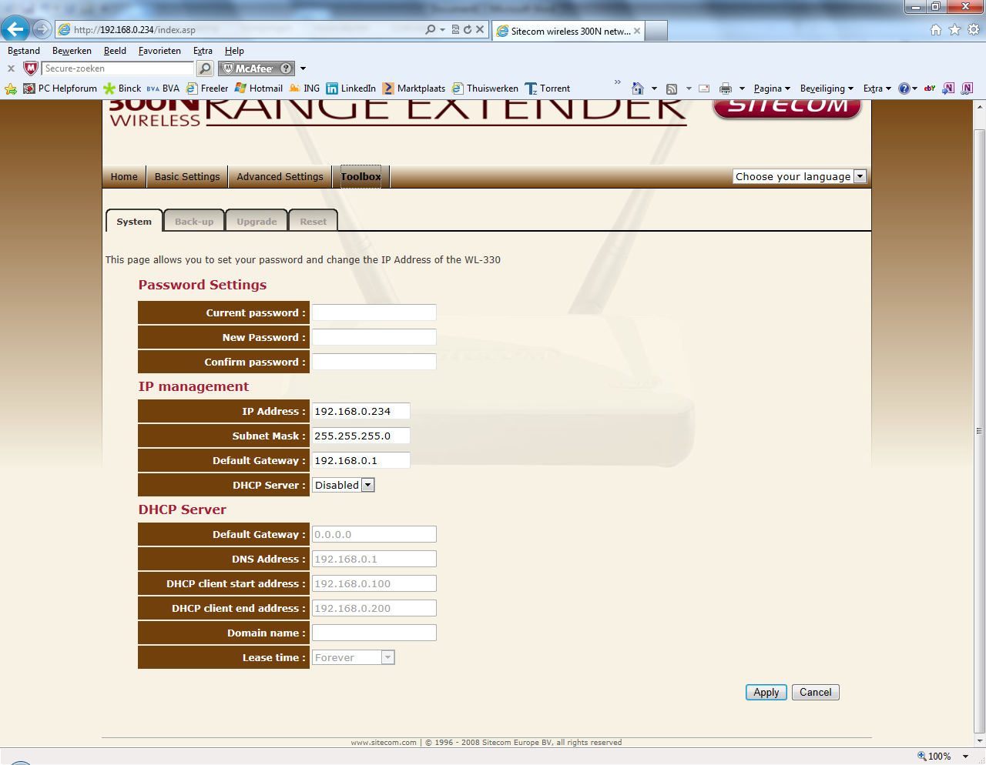

Nu komt deze melding naar voren.
Die heb ik nog niet eerder gekregen:
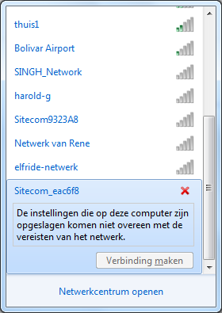
Dit is de naam van de range extender. Eerst kon ik wel verbinding maken maar kwan er de eerder gemelde tekst.

Rara.

